FIR DÖNDÜ
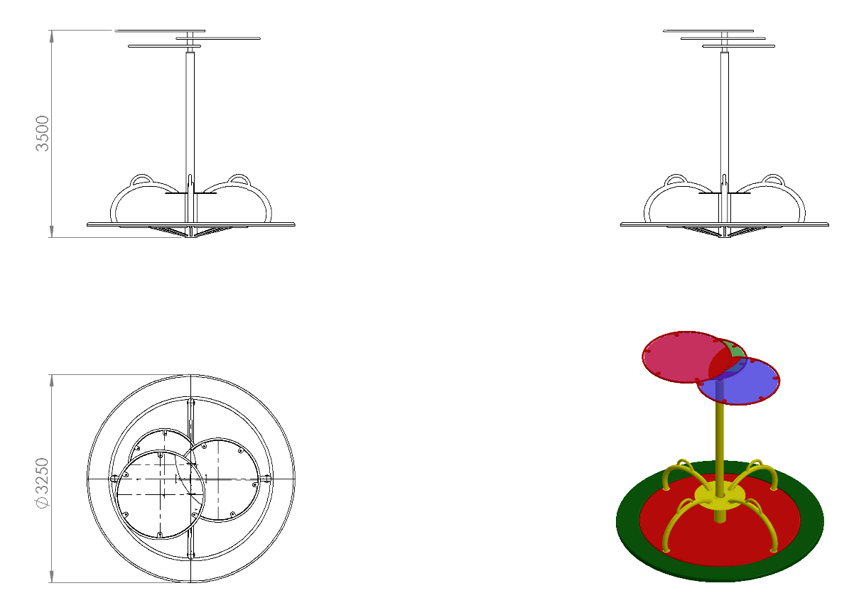

700 mm uzunluğundaki Ø140 mm 12 mm et kalınlığındaki kovan üst yüzeyine 2 mm galvanizli desenli kaymaz sac panelden Ø2750 mm olacak şekilde tabla teraziye alınarak gazaltı kaynağı yöntemiyle sabitlenir. Tablanın yan yüzey kıvrımı keskin hat bulundurmayacak şekilde R30 –R50 arasında olacak ve yan yüzeyi minimum 50 mm olacaktır. Tablanın alt yüzeyi mukavemetli olabilmesi için kovan çevresinden 80 x 40 x 2 mm profilden 45 º lik açılarla tabla boyunca destekler atılıp bu destekler Ø27 x 2 mm’lik borularla kovan alt kısmından mesnetlenecektir.
Kanatlar oturak üzerindeki çocukların dengesini sağlayabileceği ve elleri ile rahat kavrabileceği bir şekilde dizayn edilirken aynı anda hem dışardan uygulanacak kuvvetler ile oyun elemanına radyal hareket sağlayabilecek ve oyun elemanı üzerinde bulunan çocukların ayakta tutamaçlara tutunup bir ayağıyla radyal hareketi gerçekleştirebileceği şekilde fonksiyonel ve estetik olarak dizayn edilip Ø 48 x 2 mm SDM borudan bükülerek bağlantı flanşları ile de monte olarak montaj edilebilecek biçimde üretilecektir. Kanatlar üzerinde yer alan tutamaç yerleri Ø34 x 3 mm’lik borulardan imal edilecektir.
Oyun elemanı merkezinde yer alan pleksi direğinin oluşabilecek rüzgar vb. gibi dış kuvvetlere karşı yüksek dayanımlı mukavemet gösterebilmesi ve estetik görünümü için minimum Ø114 x 2,5 mm SDM borudan üretilip oturak yüzeyinden 3000 yüksekliğe sahip olması gerekmektedir. Görsellik katan gölgelikler minimum 2.7 mm kalınlığında pleksiden üretilecek olup Ø1400 mm, Ø1200 mm ve Ø1000 mm olmak üzere farklı ölçülerde üretilicek olup dış konstrüksiyon çemberi Ø34 x 3 mm’lik borudan bükülüp üzerinde bulunan 8 mm et kalınlığındaki kulaklar üzerine montaj edilecektir.
Kovan ile kovan mili montajı esnasında yataklamalarda radyal ve eksenel kuvvetlerin doğuracağı moment kuvveti ile sürtünme kuvvetlerini minimuma indirgemesi için 30210 tipi konik makaralı rulmanlar kullanarak bağlantısı galvanizli M30 Somun ile gerçekleşecektir.

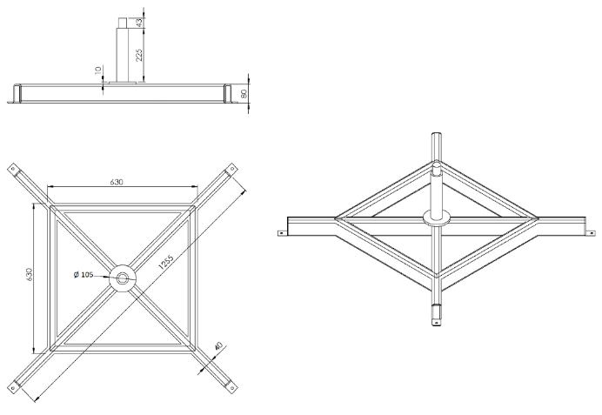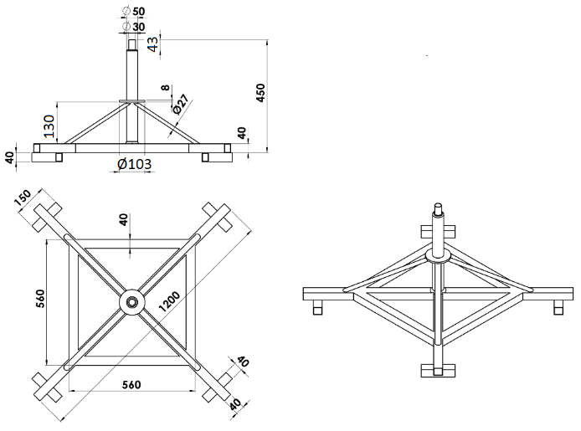
Beton Zemine Uygun Taşıyıcı Toprak Zemine Uygun Taşıyıcı

Kovan mili Ø50 mm, toplam boyu 500 mm olan tekparça çelik malzemeden üst tarafına M30 somuna göre 45 mm boyunda diş açılmış orta kısmına ise 8 mm platineden kovan sabitleme flanşı kaynak yöntemiyle birleştirilmiş ve zemin altında kalacak kısımlarında 40 x 40 x 2 mm kare kutu profil parçaları olacaktır.
Kovan milinin radyal ve eksenel yüklere karşı mukavemet kazanabilmesi için taban kısmının 40x40x2 mm profilden + ( artı ) biçiminde bir ucundan diğer ucu 1250/1200 mm ölçüsünde ayaklarla örülüp ayaklar 630 x 630 / 560x560 mm kare oluşturacak şekilde bağlanacaktır.

YÜZEY KAPLAMA

Metal konstrüksiyon ekipmanlarına yüzey kaplama işlemi gerçekleştirilecektir. Kaplama işleminde öncelikle metal yüzeylerden kir, pas ve yağ artıkları, asidik yağ alma kimyasalları ile temizlenecektir. Temizlenen metal yüzeylerde kaplamanın dayanıklılığını artırmak için belirtilen şartlarda ve özelliklerde kumlama işlemi yapılacaktır. Kumlama işlemi sonrasında metal konstrüksiyon ekipmanları püskürtme yöntemiyle elektrostatik toz boya ile kaplanacaktır.

KUMLAMA METOTU

Kumlama işleminin istenilen şekilde oluşması için S – 330 ile S – 660 arasında özel yapılmış çelik gridler özel basınçlı teknolojik makine sayesinde fırlatma yöntemiyle makinenin içine asılmış ürünlerin her kısmına noktalama yaparak temizliği sağlanır. Tam temizliğin sağlanması için ürünler askı sistemine her bir noktası kumlanacak şekilde yerleştirilir. Askı sisteminin hızı 3 dev./dak. dan 10 dev./dak arası ayarlanmalı ve askı 360 derece dönerek kumlamanın yapılması sağlanır.

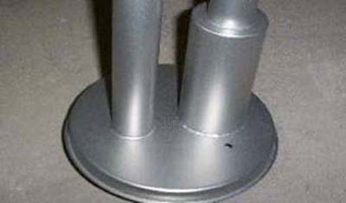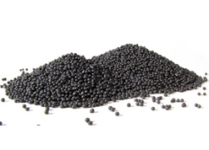
Kumlamada kullanılacak granüller yuvarlak olmalıdır. Diğer köşeli granüller ürünün üzerindeki tabakayı almasından ziyade ürünün deformesini artırmakta ve metal ürünün metal özelliğini azaltacaktır. Köşeli grit malzeme kullanılmayacaktır. Kumlamada kullanılan tozuması en az ve kumlama gücü en iyi olan kum çeşidi olan çelik yuvarlak granüller malzemenin kalınlığına göre kullanılmalıdır. İnce olan bir metal malzemede kullanılan kalın granüller malzemenin kullanım ömrünü azaltacaktır. Kullanılan granüllerin basınç etkisi ile bırakmış olduğu micron noktaların istenilen düzeyde olması için granüllerin sıklıkla yenilenmesi gerekmektedir. Yenilenmemesi durumunda basınçlı çarpma etkisi ile granüller küçüleceğinden yağ, kir, pas alma işleminin tam olmayacağından dolayı boya sırasında ürünün üzerinde kalan yağlar yüzeye çıkacaktır. Bu durumda boyanın iyi olmamasına etki edecektir. Kumlama işlemi tamamlandıktan sonra metal malzemeler toz aldırma kazanlarına yönlendirilir. Burada ürünler yıkanarak elektro statik toz boyama yapılmaya hazır hale getirilir.

KAPLAMA METOTU

Toz boya, boya kabininde özel boya tabancaları vasıtasıyla atılır. Tabancadan geçerken elektrostatik yüklenen toz boya partikülleri kabin içinde boyanacak malzemeye yapışır ve kaplama işlemi gerçekleşmiş olur. Toz boyanın malzeme yüzeyine tam olarak yapışabilmesi için malzemenin de çok iyi bir şekilde topraklanması gerekir. Malzeme toz boya ile kaplandıktan sonra pişirme fırınına girer. 200˚C olan fırın ısısı toz boyanın erimesini ve malzeme üzerine yapışmasını sağlar. Fırında bekleme süresi bittikten sonra malzeme fırından çıkartılarak herhangi bir temas olmaksızın soğumaya bırakılır.
TOPRAK ZEMİNE MONTAJ DETAYLARI

Alanda planlama yapıldıktan sonra alt taşıyıcı şasesinin konulacağı yer Ø125 cm genişliğinde 25 cm derinliğinde kazılacaktır. Kazılan alana şase yerleştirilip teraziye alındıktan sonra kum, çakıl ve çimento karışımlı beton ile betonlanacaktır.

BETON ZEMİNE MONTAJ DETAYLARI

Alanın betonu terazili bir biçimde atılmış olması gerekmektedir. Alt taşıyıcı gövde ayaklarında betona montaj için min. 4 mm kalınlığında kulaklar kaynak yöntemiyle birleştirilmiş olacaktır. Ayaklar teraziye alındıktan sonra tabla/flanşta bulunan delikler yardımıyla zemine montajı çelik/kimyasal dübel ve 10 x 100 mm flanşlı trifon vida ile montaj edilecektir.

